# INSTITUTO SUPERIOR DE ENGENHARIA DE LISBOA

**Área Departamental de Engenharia de Eletrónica e Telecomunicações e de Computadores**

**Licenciatura de Engenharia Informática e de Computadores**

**Unidade Curricular de Sistemas Distribuídos**

**2º semestre letivo 2017/2018**

## Modelo de Entrega de Dados para Sistemas Publish-Subscribe Baseado em Fog/Cloud

**Grupo G5**

**Autores: 42181 Nuno Veloso, 42798 Steven Brito, 42799 Daniela Gomes**

**Introdução:**

O modelo *Publish-Subscriber* usado em várias aplicações onde subscritores indicam o seu interesse num determinado tópico usando palavras chaves relacionadas e são notificados quando alguém publica novos dados sobre o referido tópico no canal. Porém o desenvolvimento de sistemas para suportar aplicações distribuídas usando este modelo em larga escala é um problema recorrente.

As arquiteturas mais usadas para a resolução do modelo *Pub/Sub* são *Peer to peer* (P2P) [1] e *Broker Overlay*. Na arquitetura P2P um *subscriber* pode ser também um *publisher* e vice-versa. Isto permite que o sistema seja capaz de suportar uma elevada quantia de tópicos e conteúdos. Contudo, não é fiável devido à desistência de muitos participantes que pode tornar o sistema menos eficiente.

Na arquitetura *Broker Overlay* vários *pub/sub brokers* estão organizados numa *Broker Overlay Network* em que os participantes conectam-se a alguns brokers para publicar ou subscrever um tópico desejado. Embora esta arquitetura garanta tolerância a falhas e soluções economicamente viáveis não permite a adição dinâmica de brokers, tornando difícil a escalabilidade.

É com este propósito que o artigo *“A Fog/Cloud Based Data Delivery Model for Publish-Subscriber Systems”* [2] propõe uma solução que consiste numa hierarquia de brokers e participantes para a entrega dos eventos. Para a coordenação entre as diversas componentes usam um conjunto de servidores *Zookeeper* [3] de forma a aprimorar a escalabilidade e o desempenho destes sistemas.

#### Maio de 2018

# Síntese

## Modelo

No artigo é descrita uma solução para o modelo *Publish-Subscriber*. Este modelo consiste em ter principalmente três componentes: Servidores coordenadores, brokers *Pub/Sub* e participantes.

Os servidores coordenadores consistem em servidores *ZooKeeper* (ZK) para coordenar os *brokers pub/sub* e os participantes. Usaram esta tecnologia por ser capaz de eleger um líder, detetar falhas, ter a associação de grupos e é possível gerir as configurações nos sistemas distribuídos.

Existem também servidores de processamento que realizam tarefas como mapeamento de participantes, deteção de novos tópicos, atribuição de *brokers* aos participantes designados, entre vários outros.

Os grupos de *brokers* são lançados em localizações geográficas de modo estratégico para reduzir a latência entre o envio das mensagens. Estes conectam-se aos servidores ZK para coordenarem-se entre si dinamicamente e tornar a coordenação mais eficaz num ambiente distribuído.

O servidor ZK usa uma hierarquia de nós chamada *ZNodes*. Cada *ZNode* pode armazenar uma quantia relativamente pequena de dados contem versões e *timestamps* para ler e alterar atomicamente os dados contidos.

## Funcionamento

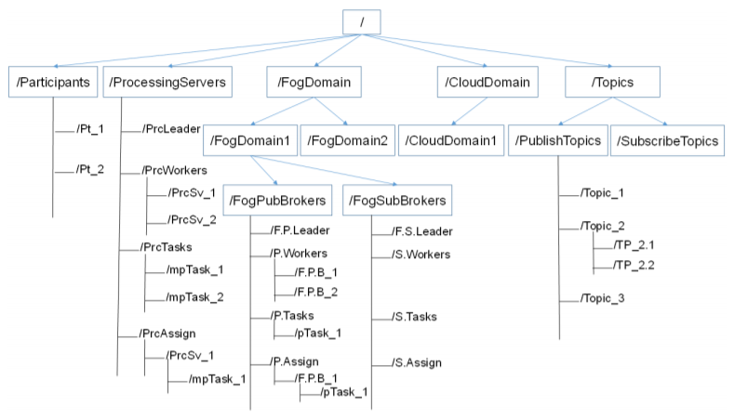A figura 1 descreve a hierarquia do modelo znode proposta no artigo.

* Conectar participantes ao sistema.

Um participante começa por conectar-se a um servidor ZK, criando um znode que representa o pedido de mapeamento, contendo o seu endereço IP e o porto. O líder dos servidores de processamento atribui a tarefa de mapeamento a um worker com menos carga de trabalho. O worker selecionado procura pela localização do participante e utiliza técnicas descritas em [….] para determinar os grupos de brokers (Fog/Cloud) mais próximos do participante. O participante ao estar inserido dentro do contexto de um grupo cria um znode para representar o pedido de correspondência com brokers Pub/Sub apropriados, contendo os tópicos que deseja subscrever/publicar. O líder desse grupo atribui ao participante um broker Pub/Sub com menos carga de trabalho, baseado na correspondência das subscrições. O líder cria também um znode para notificar o participante. Este contem a lista dos tópicos e a localização dos brokers Pub/Sub atribuídos.

* Conectar um broker *pub/sub* ao serviço de coordenação

Um broker pub/sub Fog conecta-se ao servidor ZK como cliente do serviço ZK, criando um znode para si próprio e elegendo um líder caso seja necessário. Este líder fica à escuta no znode das tarefas e no znode dos workers para monitorar os seus workers. Cada broker pub/sub cria um znode para receber atribuições e ficar à escuta de novas tarefas do líder. Para um broker pub/sub fog conectar-se a um broker pub/sub cloud é criado um znode para mapear aos brokers pub/sub adequados, contendo a lista dos tópicos pub/sub e o caminho do fog broker. O líder do grupo dos cloud brokers escolhe os brokers apropriados e cria um znode para notificar o cliente, contendo uma lista de tópicos e os brokers atribuídos. É também criado um znode para notificar os brokers atribuídos.

* Entrega de mensagens no sistema

Os brokers pub/sub têm a sua lista dos tópicos que subscreveram e dos que publicaram. Estes fornecem essa informação aos servidores ZK criando um znode que contém informação do broker (nome, endereço IP e porto) e do seu respetivo cloud broker responsável. O servidor ZK contem um znode “NeedNotifyTopics” para armazenar os brokers subscritores para os quais não existem brokers publicadores. O servidor ZK irá informar os subscritores quando um publicador desses tópicos existir.

Os participantes que subscreverem um tópico irão ser notificados por um broker subscritor assim que um broker publicador publicar esse tópico.

Falta publish forwarding

Quando um broker subscritor recebe uma mensagem verifica na sua lista local se o tópico é novo ou não. Se o tópico existir o broker adiciona o cliente à lista dos registados. Caso contrário, envia para o servidor ZK a informação do tópico. Se o ZK encontrar o tópico na sua lista de “tópicos publicados”, o ZK fornece todos os brokers publicadores para o broker subscritor. O ZK adiciona informação do broker subscritor à sua lista de “tópicos subscritos”. Caso o ZK não encontre o tópico, o ZK irá adicionar um novo znode à sua lista “NeedNotifyTopics”.

## Conclusão

# Referências

|  |  |
| --- | --- |
| [1] | P. Christensson, “P2P Definition,” techterms, 2006. [Online]. Available: https://techterms.com/definition/p2p. [Acedido em 12 Maio 2018]. |